Екібастұз қалалық мәслихатының 2014 жылғы 23 желтоқсандағы "Екібастұз қаласы және Екібастұз қаласы ауылдық аймағының жерлерін салық салу мақсатында аймаққа бөлу сұлбаларын бекіту туралы" № 292/34 шешіміне өзгерістер енгізу туралы
Павлодар облысы Екібастұз қалалық мәслихатының 2020 жылғы 30 желтоқсандағы № 492/63 шешімі. Павлодар облысының Әділет департаментінде 2020 жылғы 31 желтоқсанда № 7146 болып тіркелді
Қазақстан Республикасының 2003 жылғы 20 маусымдағы Жер кодексінің 8-бабына, Қазақстан Республикасының 2001 жылғы 23 қаңтардағы "Қазақстан Республикасындағы жергілікті мемлекеттік басқару және өзін-өзі басқару туралы" Заңының 6-бабына сәйкес, Екібастұз қалалық мәслихаты ШЕШІМ ҚАБЫЛДАДЫ:
1. Екібастұз қалалық мәслихатының 2014 жылғы 23 желтоқсандағы "Екібастұз қаласы және Екібастұз қаласы ауылдық аймағының жерлерін салық салу мақсатында аймаққа бөлу сұлбаларын бекіту туралы" № 292/34 шешіміне (Нормативтік құқықтық актілерді мемлекеттік тіркеу тізілімінде № 4280 болып тіркелген, 2015 жылғы 6 ақпанда "Әділет" ақпараттық-құқықтық жүйесінде жарияланған) келесі өзгерістер енгізілсін:
1) көрсетілген шешімнің 3, 5, 8-қосымшалары осы шешімнің 1, 2, 3-қосымшаларына сәйкес жаңа редакцияда жазылсын;
2) көрсетілген шешімнің 6, 11-қосымшалары алынып тасталсын.
2. Осы шешімнің орындалуын бақылау Екібастұз қалалық мәслихатының агроөнеркәсіптік секторды дамыту, экология және табиғатты пайдалану бойынша тұрақты комиссиясына жүктелсін.
3. Осы шешім оның алғашқы ресми жарияланған күнінен бастап қолданысқа енгізіледі.
Екібастұз қалалық мәслихатының сессия төрағасы | М. Мусанап
Екібастұз қалалық мәслихатының хатшысы | Б. Куспеков
Екібастұз қалалық
мәслихатының
2020 жылғы 30 желтоқсандағы
№ 492/63 шешіміне
1-қосымша
Екібастұз қалалық
мәслихатының
2014 жылғы 23 желтоқсандағы
№ 292/34 шешіміне
3-қосымша
Екібастұз қаласы ауылдық аймағы Төрт-Құдық ауылдық округінің жерлерін салық
салу мақсатында аймаққа бөлу сұлбасы

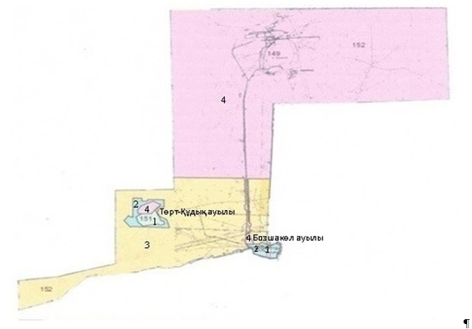

Шартты белгілер:

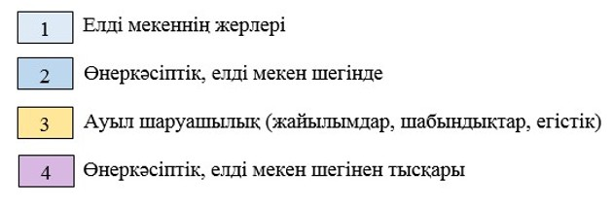

Екібастұз қалалық
мәслихатының
2020 жылғы "30"
желтоқсандағы
№ 492/63 шешіміне
2-қосымша
Екібастұз қалалық
мәслихатының
2014 жылғы 23 желтоқсандағы
№ 292/34 шешіміне
5-қосымша
Екібастұз қаласы ауылдық аймағы Теміржол ауылдық округінің жерлерін салық салу
мақсатында аймаққа бөлу сұлбасы

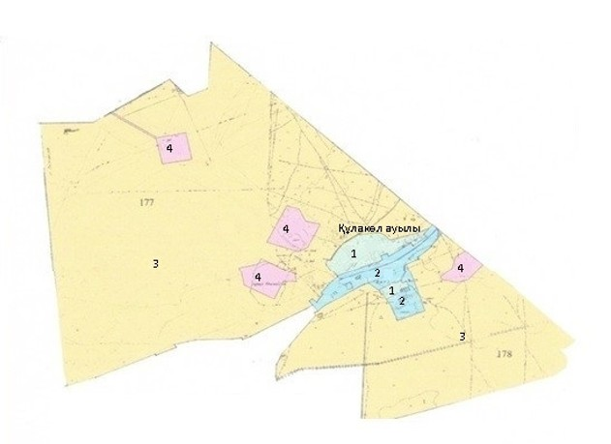

Шартты белгілер:

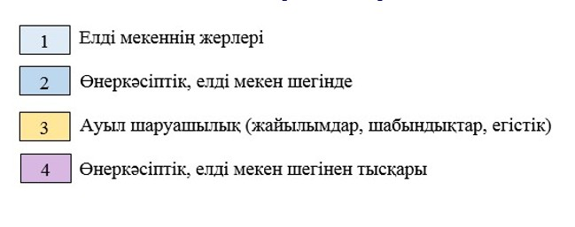

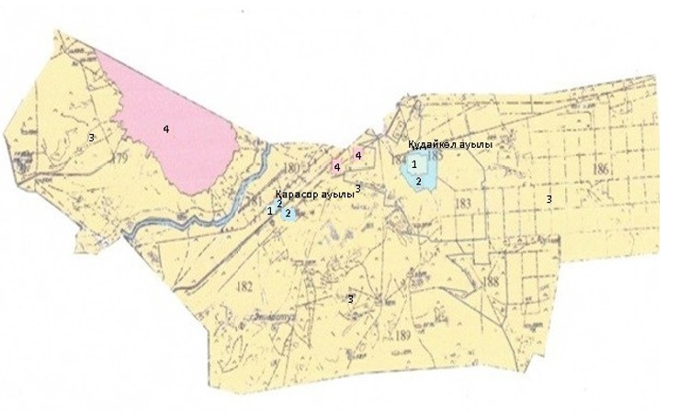

Шартты белгілер:

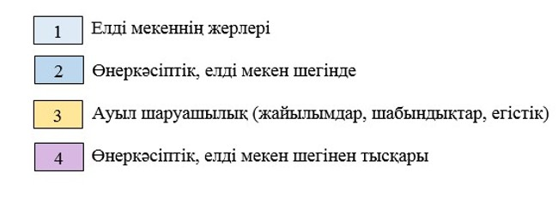

Екібастұз қалалық
мәслихатының
2020 жылғы "30"
желтоқсандағы
№ 492/63 шешіміне
3-қосымша
Екібастұз қалалық
мәслихатының
2014 жылғы 23 желтоқсандағы
№ 292/34 шешіміне
8-қосымша
Екібастұз қаласы ауылдық аймағы Қоянды ауылдық округінің жерлерін салық салу
мақсатында аймаққа бөлу сұлбасы

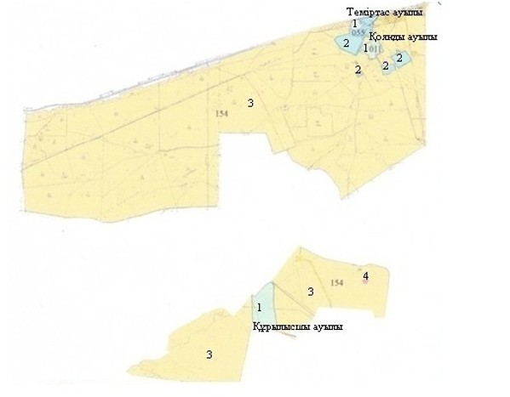

Шартты белгілер:

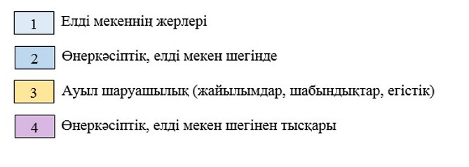

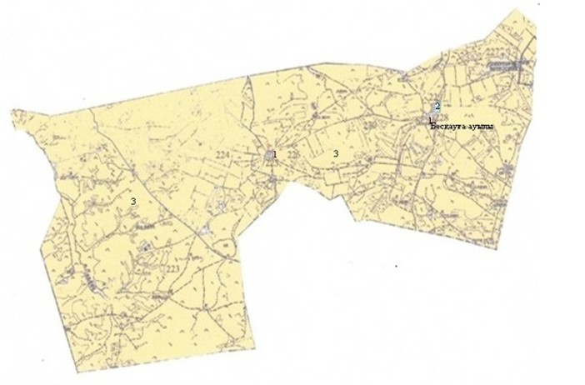

Шартты белгілер:

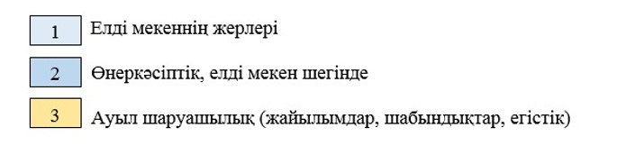

© 2012. Қазақстан Республикасы Әділет министрлігінің «Қазақстан Республикасының Заңнама және құқықтық ақпарат институты» ШЖҚ РМК

